**Spezifikation: kurz** nichtzutreffendes löschen

18234

**Parametertypen mit und ohne Katalogeintrag** Eigenschaften: Titel

|  |  |
| --- | --- |
| **Allgemeine Bearbeitungsinformationen** | |
|  |  |
| Kategorie | Parametertypen Eigenschaften: Kategorie |
| Bearbeiter | Gerd Werner wird automatisch von Word eingetragen |
| Aktuelle Version | 1.1 |
| Status | archiviert Eigenschaften: Status |
| in Bearbeitung  teamintern abgestimmt  zur Prüfung übergeben  freigegeben  archiviert |
| Erstelldatum | 31.08.2022 wird automatisch von Word eingetragen |
| Letzte Änderung | 18.09.2024 bitte manuell Aktualisieren |

Dokumenthistorie

|  |  |  |
| --- | --- | --- |
| **Version** | **Datum** | **Bemerkung** |
| 1.0 | 31.08.2022 | Erstellung der initialen Version |
| 1.1 | 06.01.2023 | Ergänzung um informelle Information |
| 1.1 | 05.04.2023 | Ergänzung bzgl. erfolgter Umbenennungen |
| 1.1 | 04.09.2023 | Ergänzung bzgl. Parametermeldung |
| 1.1 | 18.09.2024 | Änderung bzgl. " Ist Standard" |

Freigabeinformation

|  |  |  |  |
| --- | --- | --- | --- |
| **Status** | **Name** | **Datum** | **Signatur** |
| Erstellt [1] | Gerd Werner | 31.08.2022 |  |
| Geprüft | Requirement Team | 12.10.2022 |  |
| Freigegeben | Product Board | 23.11.2022 |  |

[1] Datum, an welchem die Version, welche abschließend freigegeben wurde, erstellt wurde.

Verteiler

|  |  |
| --- | --- |
| **Name** | **E-Mail-Adresse** |
|  |  |
|  |  |
|  |  |

Referenzdokumente

|  |
| --- |
| **Dokument** |
| 16812 [16812 Einheitlichkeit der Meldungen.docx](https://rosenglobal.sharepoint.com/:w:/r/sites/MSFTInQu_Solutions-ProductRequirements/Shared%20Documents/Product%20Requirements/05%20Archiviert/05.1%20Spezifikationen/Systemkonfiguration/16812%20Einheitlichkeit%20der%20Meldungen.docx?d=w584fca09988c483d9bfa9021ff183290&csf=1&web=1&e=vukrTH) |
|  |

Ansprechpartner

|  |  |
| --- | --- |
| **Name** | **E-Mail-Adresse** |
|  |  |
|  |  |

Inhaltsverzeichnis

1 Zielstellung 4

2 Inhalte 5

2.1 Umsetzung: für Parametertyp 5

2.2 Umsetzung: für Parameter hinzufügen 6

2.2.1 Hinzufügen von Parametern mit Katalogeinträgen 6

2.2.2 Hinzufügen von Parametern ohne Katalogeintrag 8

2.2.3 Änderung im Layout von Details zu einem Listeneintrag 8

2.3 Umsetzung: für Artikel 9

2.4 Umsetzung: für Parametertyp verknüpfen 9

2.5 Handhabung für Parametermeldungen 10

3 Änderungen – Korrekturen – Ergänzungen 11

3.1 Ergänzung zu Punkt 2.5 Parametermeldungen vom 04.09.2023 11

3.1.1 Meldung zu Parametern mit Katalog 11

3.1.2 Bekanntes funktionales Defizit 11

3.2 Änderungen "Ist Standard" vom 18.09.2024 11

4 Sonstiges 12

4.1 Migration der Datenbanken 12

4.2 Details bei geerbten Parametern 12

4.3 Separat erfolgte Umbenennungen 13

# Zielstellung

Zielstellung ist, die Handhabung beim Erstellen und Verwenden von Parametertypen nach den Änderungen im Quellcode neu festzulegen.

Folgende Parametertypen sind verfügbar:

| Parametertyp | Katalogeinträge | Feld: Formatierung | Feld: Wert | Feld: Einheit | Feld: Ist Standard |
| --- | --- | --- | --- | --- | --- |
| Dezimal | **ü** | **ü** | **ü** | **ü** | **ü** |
| Zeichenkette | **ü** | **û** | **ü** | **û** | **ü** |
| Wahrheitswert | **û** | **ü** | **û** | **û** | **û** |
| Datum/Uhrzeit | **ü** | **ü** | **ü** | **û** | **ü** |
| Zeitspanne | **ü** | **ü** | **ü** | **û** | **ü** |

**Grundsätze**

1. Katalogeinträge mit konkreten Werten sind dann notwendig, wenn bei der Verwendung des Parameters dieser nur genau diese Werte annehmen können soll.  
   Wird ein Katalogeintrag adäquat zu dem "default" in einer switch-Anweisung benötigt, ist ein dem Datentyp entsprechender Eintrag für diesen Wert festzulegen.  
   Damit ist u.a. auch die Voraussetzung für aussagekräftige Auswertungen gegeben.
2. Ist mehr als ein Katalogeintrag erstellt, muss einem das Attribut: Ist Standard zugeordnet werden. Automatisch ist der zuerst erstellte Katalogeintrag als Standard gesetzt.
3. Soll ein Parameter bei seiner Verwendung beliebige Werte annehmen können, dann ist ein entsprechenden Parametertyp ohne Katalogeintrag zu erstellen.
4. Wird zu einem Parametertyp ein Katalogeintrag erstellt, ist das Feld: Wert in Details zu diesem Katalogeintrag immer ein Pflichtfeld und ein Eintrag muss entsprechend des Datentyps erfolgen.
5. Wird einer Entität ein Parameter, basierend auf einem Parametertyp mit Katalogeinträgen hinzugefügt, ist das Feld: Katalogeintrag in den Details zu diesem Parameter immer ein Pflichtfeld und ein Katalogeintrag muss ausgewählt werden.
6. Bei allen Entitäten, welchen Parameter hinzugefügt werden können, ist das Verhalten beim Hinzufügen von Parametern identisch.
7. Beim Import eines Parameters mit einem Katalog ist sicher zu stellen, dass kein NULL-Wert (leerer Wert) importiert wird.

# Inhalte

## Umsetzung: für Parametertyp

Wird zu einem Parametertyp ein Katalogeintrag erstellt:

* Ist das Feld: Wert in den Details mit dem Symbol  als Pflichtfeld zu kennzeichnen.  
  Die QuickInfo ist: Das Feld "Wert" darf nicht leer sein. | The field "Value" must not be empty.
* Die Zeile zu einem Katalogeintrag ist als nicht korrekt farblich zu hinterlegen, solange kein valider Eintrag erfolgt ist.
* Werden die Buttons: Speichern erst aktiv, wenn alle Katalogeinträge einen validen Eintrag in "Nennwert" haben.

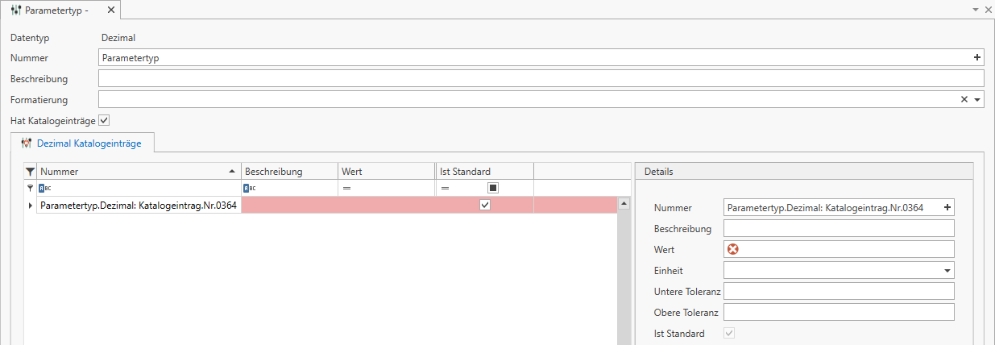

Alle sonstigen Aspekte wie Nummerierung, Formatierung, Einheit und "Ist Standard" sind davon nicht betroffen.

## Umsetzung: für Parameter hinzufügen

Das Hinzufügen von Parametern ist bei diesen Entitäten möglich

* Artikel
* Aufträge
* Auftragstypen
* Chargen
* Lose
* Lostypen
* Maßnahmen.Losparameter
* Ressourcen
* Ressourcen\Slots
* Ressourcentypen

### Hinzufügen von Parametern mit Katalogeinträgen

Wird zu einer dieser Entitäten ein Parameter, basierend auf einem Parametertyp mit Katalogeinträgen hinzugefügt, ist das Feld: Katalogeintrag in den Details zu diesem Parameter immer ein Pflichtfeld und ein Katalogeintrag muss ausgewählt werden.

Ein Bild, das Text, Screenshot, Zahl, Reihe enthält.

Nach dem Klick auf den Button: Übernehmen im Auswahldialog [1], müssen alle Zeilen mit Parametern mit Katalogen als nicht valide gekennzeichnet werden [2]

Ein Bild, das Screenshot, Text, Software, Reihe enthält.

Wird ein Parameter mit Katalogeinträgen hinzugefügt:

* Ist das Feld: Katalogeintrag in den Details mit dem Symbol  als Pflichtfeld zu kennzeichnen [3].  
  Die QuickInfo ist: Das Feld "Katalogeintrag" darf nicht leer sein. | The field "Catalog entry" must not be empty.
* Ist die Zeile mit dem Katalogeintrag als nicht korrekt farblich zu hinterlegen [2], solange kein Katalogeintrag ausgewählt wurde.
* Werden die Buttons: Speichern werden erst aktiv, wenn bei allen Parametern mit Katalogeintrag ein Katalogeintrag ausgewählt ist.

Das Label zum Feld ist in "Katalogeintrag" | Catalog entry" zu ändern.

### Hinzufügen von Parametern ohne Katalogeintrag

Wird zu einer dieser Entitäten ein Parameter, basierend auf einem Parametertyp ohne Katalogeintrag hinzugefügt, ist das Feld: Wert in den Details zu diesem Parameter frei editierbar. Die Eingabe muss dem Datentyp entsprechen.

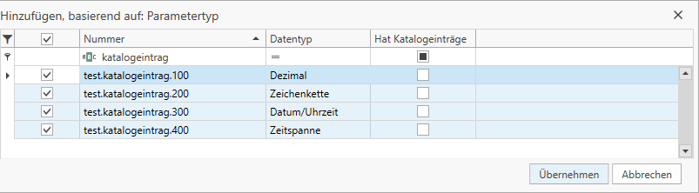

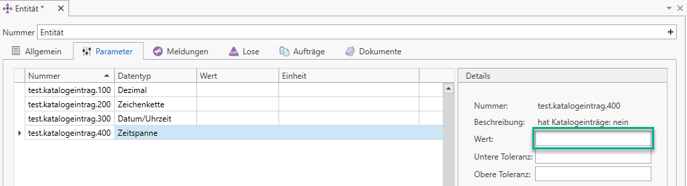

### Änderung im Layout von Details zu einem Listeneintrag

Das Layout in Details zu einem Listeneintrag im Reiter: Parameter ist zu ändern.

Datentyp: <Datentyp des Parametertyps>

Nummer und Beschreibung kommen vom Parametertyp. [1]

Die anderen Positionen kommen vom Katalogeintrag. [2]

Ein Bild, das Text, Screenshot, Software, Zahl enthält.

Das Hinzufügen von Parametern ist an folgenden Entitäten möglich:

* Artikel
* Aufträge
* Auftragstypen
* Chargen
* Lose
* Lostypen
* Maßnahme\Parameter
* Ressourcen
* Ressourcentypen

## Umsetzung: für Artikel

Die aktuelle Besonderheit der Entität: Artikel mit der Option "Katalogeintrag erforderlich" entfällt.

Die zugehörige Checkbox ist aus dem Layout zu entfernen.

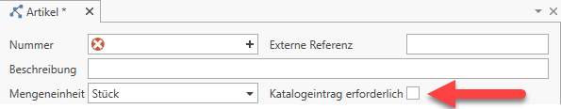

## Umsetzung: für Parametertyp verknüpfen

Das Verknüpfen mit Parametertypen ist nur bei der Entität: Tätigkeit möglich.

Hier ändert sich die aktuelle Handhabung nicht.

## Handhabung für Parametermeldungen

In den Entitäten

* Auftrag,
* Charge,
* Lose und
* Ressource

werden Parametermeldungen angelegt und im Reiter: Meldungen dargestellt.

Es ist die Möglichkeit gegeben zu:

* einer Parametermeldung zu einem Parameter mit Katalogeinträgen, einen anderen Katalogeintrag auszuwählen.
* einer Parametermeldung zu einem Parameter ohne Katalogeintrag, den Wert und die Einheit zu korrigieren.

# Änderungen – Korrekturen – Ergänzungen

Hier bitte alle Änderungen eintragen, welche nach der Freigabe der ursprünglichen Version erfolgen.

## Ergänzung zu Punkt 2.5 Parametermeldungen vom 04.09.2023

### Meldung zu Parametern mit Katalog

Analog zu den Festlegungen aus 2.2.2 Hinzufügen von Parametern mit Katalogeinträgen gilt bei einer manuell erzeugten Parametermeldung zu einem dem Element bereits hinzugefügten Parameter:

* Hat dieser Parameter Katalogeinträge, ist das Feld: Nennwert in den Details zu diesem Parameter immer ein Pflichtfeld und es muss ein Katalogeintrag ausgewählt werden.
* Die Maske in Details zu der Meldung ist dieselbe wie beim Hinzufügen eines Parameters

### Bekanntes funktionales Defizit

Der Wert eines Parameters mit Katalog wird durch eine derartige Meldung nicht geändert, wenn in der Meldung ein anderer Katalogeintrag gewählt wird als jener, welcher aktuell am Parameter hinterlegt ist. Die Folge ist, dass für Auswertungen die Information der letzten derartigen Meldung nicht mit der am Parameter selbst übereinstimmt.

## Änderungen "Ist Standard" vom 18.09.2024

Aufgrund der konsequenten Umsetzung des Pflichtfeldes "Nennwert" für alle Parametertypen mit Katalogeinträgen, ist das Setzen eines Katalogeintrages auf "Ist Standard" hinfällig.

Für nachstehende Parametertypen sind das Feld "Ist Standard" und die damit verbundene Spalte "Ist Standard" zu entfernen:

* Datentyp: Datum / Uhrzeit
* Datentyp: Dezimal
* Datentyp: Zeichenkette
* Datentyp: Zeitspanne

Ein Bild, das Text, Screenshot, Zahl, Software enthält.

Beispiel: Parametertyp.Dezimal

# Sonstiges

## Migration der Datenbanken

Lingen PFP:

|  |  |  |
| --- | --- | --- |
| Parametertyp | Datentyp | Katalogwert |
| **CA | Zeichenkette | SECA |
| Gießbereiche | Zeichenkette | NN |
| Operator | Zeichenkette | 0 |
| Ursprungsauftrag | Zeichenkette | Verguss offen |

## Details bei geerbten Parametern

Dieser Punkt hat rein informellen Charakter. Es sind keine Aktivitäten erforderlich.

Werden Parameter am Kindelement vom Elternelement geerbt, ist die Anzeige in Details unterschiedlich.

* Bei Parametern mit Katalogeintrag

Die Entscheidung, ob der Katalogeintrag geerbt wird oder nicht betrifft immer alle Positionen {Wert; Einheit; Toleranzen}.

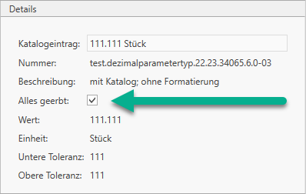

* Bei Parametern ohne Katalogeintrag

Die Entscheidung, was geerbt wird oder nicht kann für jede Positionen {Wert; Einheit; Toleranzen} separat getroffen werden.

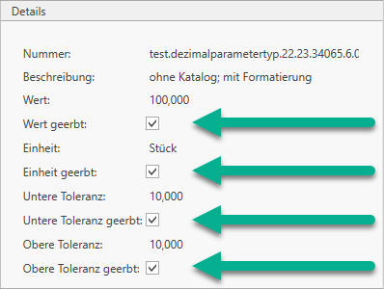

## Separat erfolgte Umbenennungen

Diese Felder in Details zu einem Katalogeintrag wurden umbenannt:

|  |  |
| --- | --- |
| veraltete Bezeichnung | aktuelle Bezeichnung |
| Wert | Nennwert |
| Obere Toleranz | Plus-Toleranz |
| Untere Toleranz | Minus-Toleranz |